Lampiran. Hasil Uji Validitas dan Reliabilitas
- Hasil Uji Validitas & Reliabilitas

Indikator | r Hitung | r Tabel | Keterangan
X₁.1 | 0.606 | 0.361 | Valid
X₁.2 | 0.509 | 0.361 | Valid
X₁.3 | 0.049 | 0.361 | Tidak Valid
X₁.4 | 0.465 | 0.361 | Valid
X₁.5 | 0.495 | 0.361 | Valid
X₁.6 | 0.573 | 0.361 | Valid
X₁.7 | 0.614 | 0.361 | Valid
X₁.8 | 0.714 | 0.361 | Valid
X₁.9 | 0.672 | 0.361 | Valid
X₁.10 | 0.584 | 0.361 | Valid
X₁.11 | 0.584 | 0.361 | Valid
X₁.12 | 0.623 | 0.361 | Valid
X₁.13 | 0.552 | 0.361 | Valid
X₁.14 | 0.406 | 0.361 | Valid
X₁.15 | 0.553 | 0.361 | Valid
X₂.1 | 0.524 | 0.361 | Valid
X₂.2 | 0.453 | 0.361 | Valid
X₂.3 | 0.485 | 0.361 | Valid
X₂.4 | 0.565 | 0.361 | Valid
X₂.5 | 0.435 | 0.361 | Valid
X₂.6 | 0.829 | 0.361 | Valid
X₂.7 | 0.694 | 0.361 | Valid
X₂.8 | 0.475 | 0.361 | Valid
X₂.9 | 0.487 | 0.361 | Valid
X₂.10 | 0.493 | 0.361 | Valid
X₂.11 | 0.684 | 0.361 | Valid
X₂.12 | 0.570 | 0.361 | Valid
X₂.13 | 0.473 | 0.361 | Valid
X₂.14 | 0.238 | 0.361 | Tidak Valid
X₂.15 | 0.241 | 0.361 | Tidak Valid
X₃.1 | 0.495 | 0.361 | Valid
X₃.2 | 0.277 | 0.361 | Tidak Valid
X₃.3 | 0.378 | 0.361 | Valid
X₃.4 | 0.773 | 0.361 | Valid
X₃.5 | 0.401 | 0.361 | Valid
X₃.6 | 0.140 | 0.361 | Tidak Valid
X₃.7 | 0.687 | 0.361 | Valid
X₃.8 | 0.658 | 0.361 | Valid
X₃.9 | 0.522 | 0.361 | Valid
X₃.10 | 0.364 | 0.361 | Valid
Y1 | 0.462 | 0.361 | Valid
Y2 | -0.068 | 0.361 | Tidak Valid
Y3 | 0.590 | 0.361 | Valid
Y4 | 0.460 | 0.361 | Valid
Y5 | -0.069 | 0.361 | Tidak Valid
Y6 | 0.458 | 0.361 | Valid
Y7 | 0.670 | 0.361 | Valid
Y8 | -0.371 | 0.361 | Valid
Y9 | 0.294 | 0.361 | Tidak Valid
Y10 | 0.784 | 0.361 | Valid
Y11 | -0.27 | 0.361 | Tidak Valid
Y12 | 0.784 | 0.361 | Valid
Y13 | 0.457 | 0.361 | Valid
Y14 | -0.069 | 0.361 | Tidak Valid
Y15 | 0.444 | 0.361 | Valid

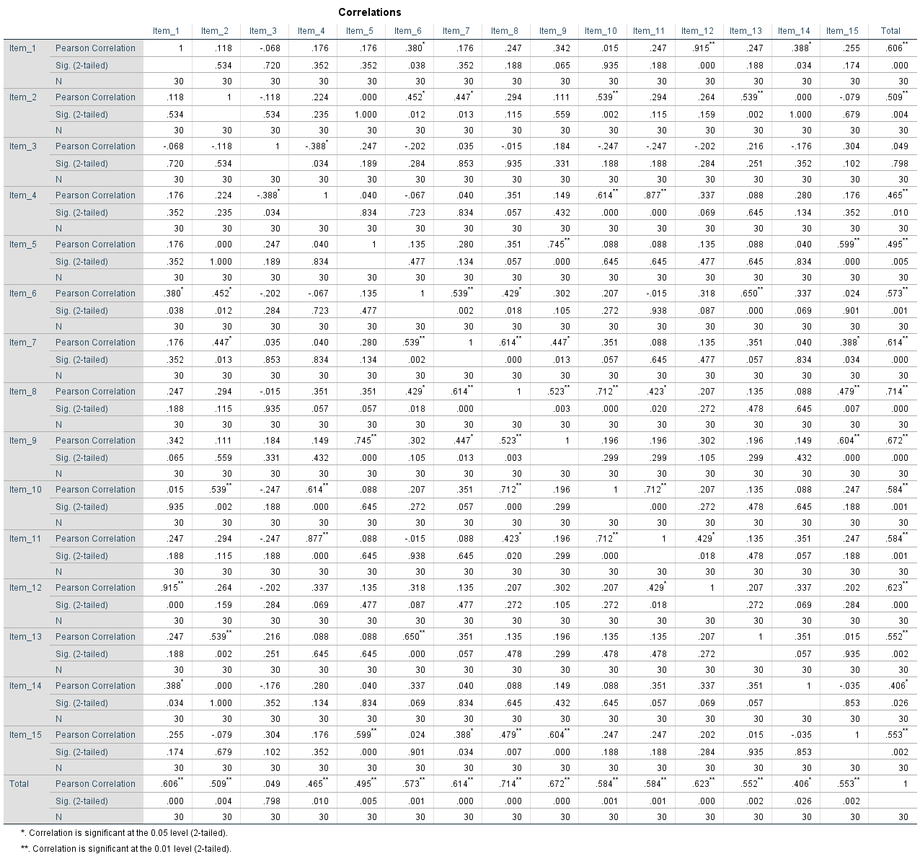
- Variabel Pelatihan K3 (X₁)

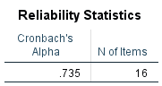
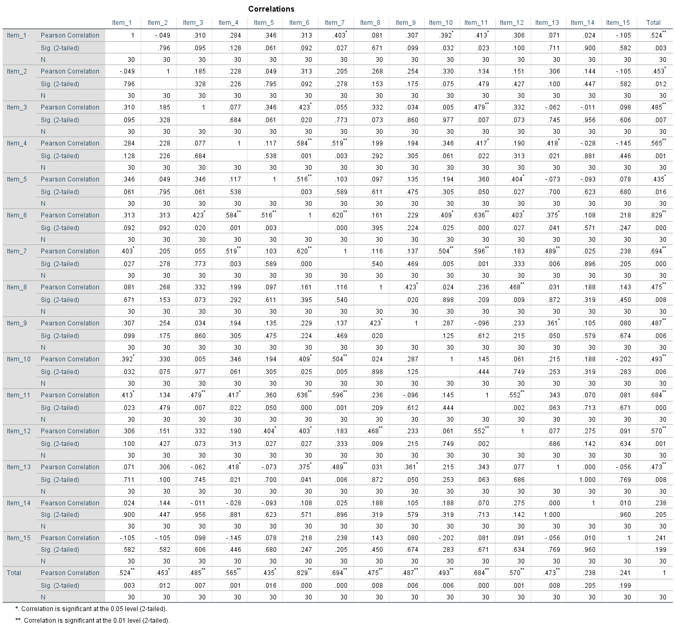
- Variabel Pengawasan K3 (X₂)

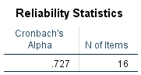

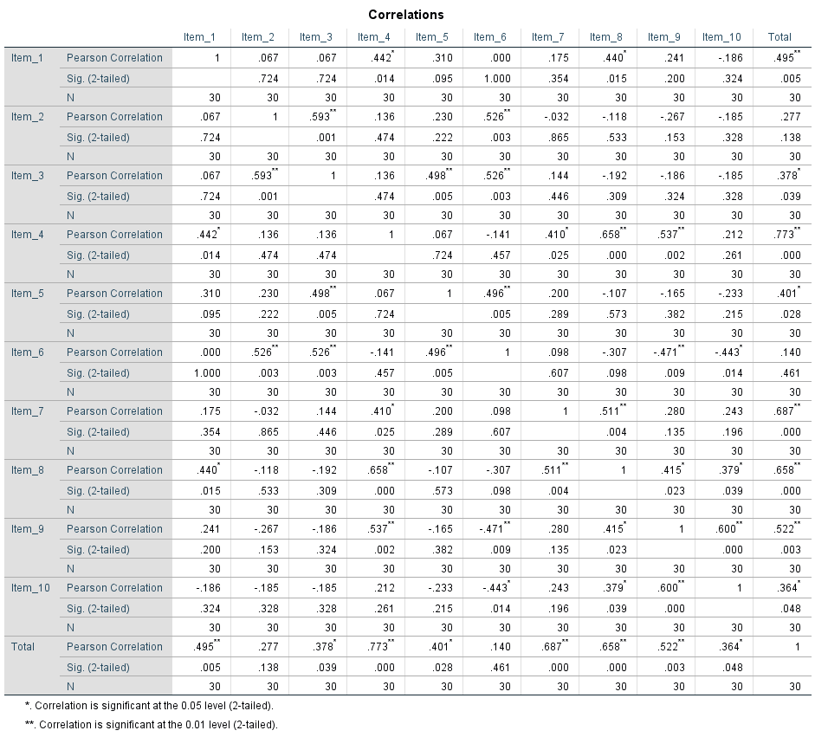
- Variabel Reward (X₃)

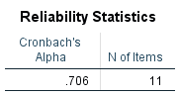

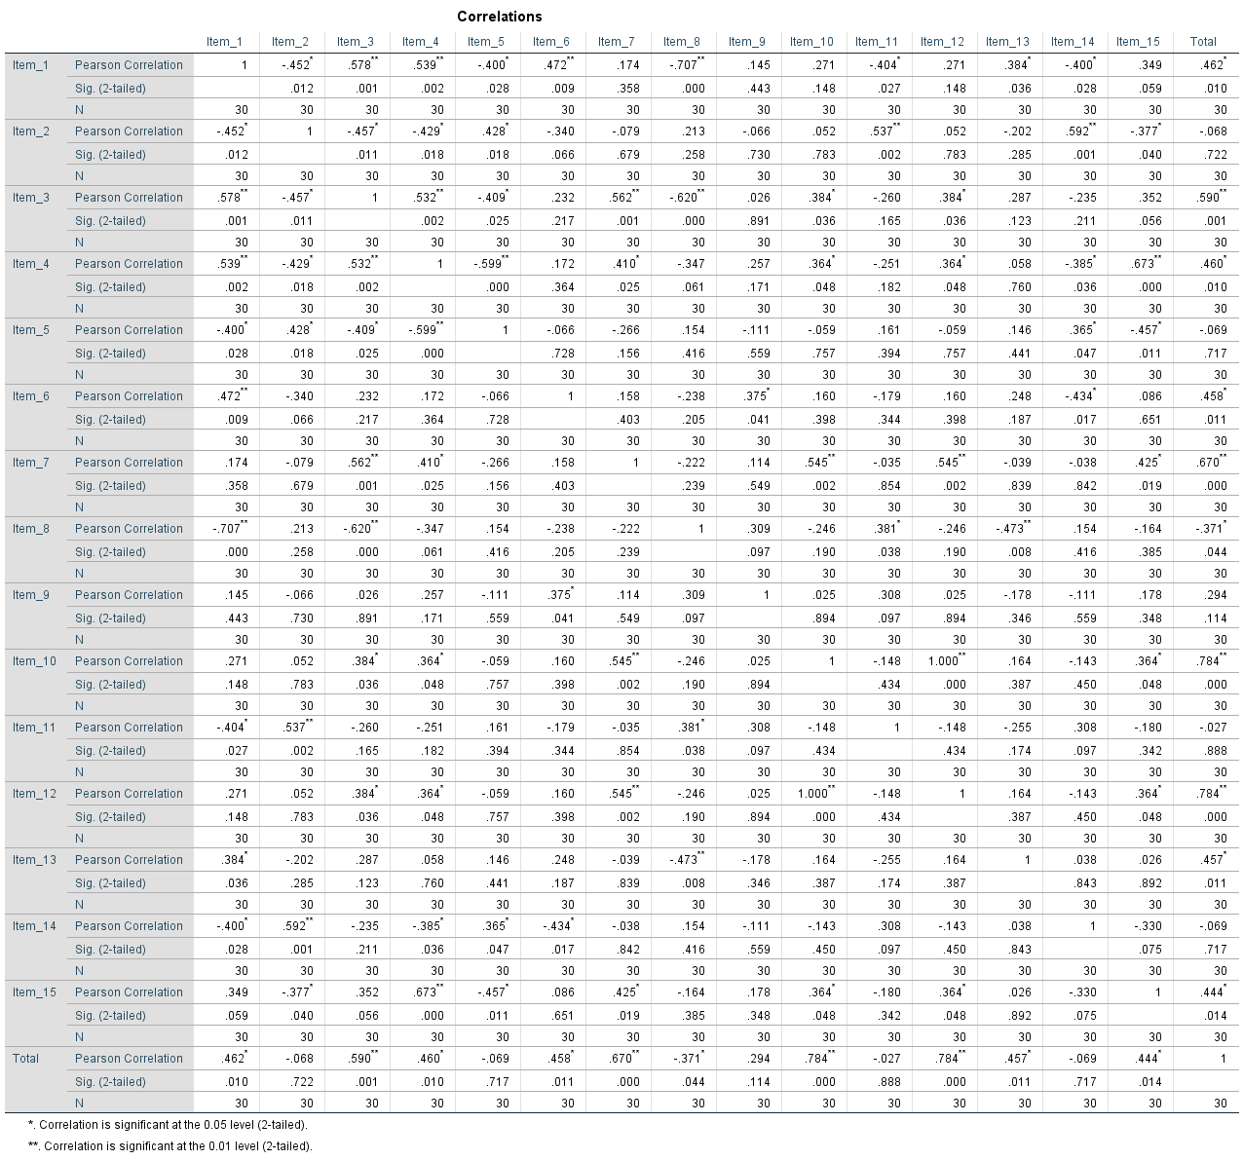
- Variabel Perilaku K3 (Y)

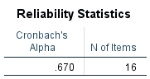

Lampiran. Output SPSS (Hasil Olah Data Kuantitatif)
- Hasil Uji Normalitas Data
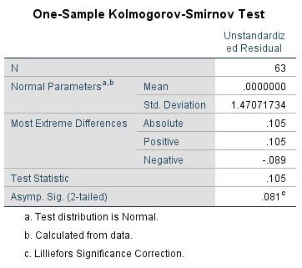

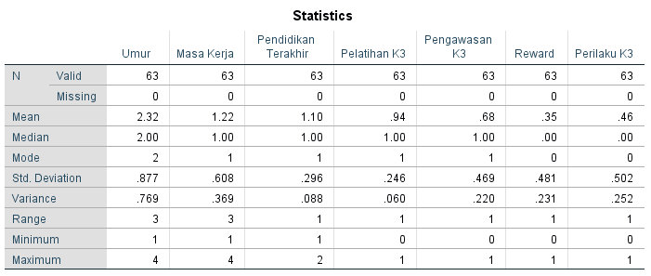
- Hasil Distribusi Frekuensi Data Univariat

- Karakteristik Responden
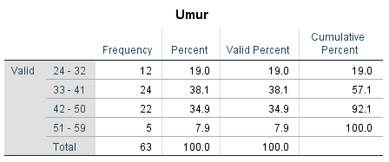
- Umur

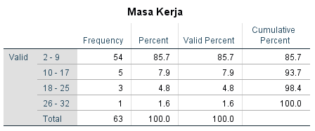
- Masa Kerja

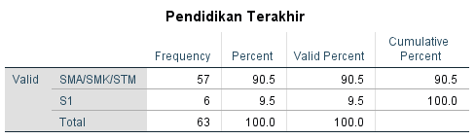
- Pendidikan Terakhir

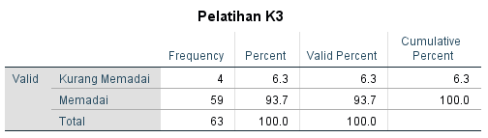
- Pelatihan K3

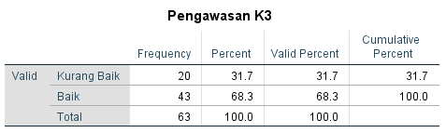
- Pengawasan K3

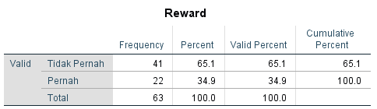
- Reward (Penghargaan)

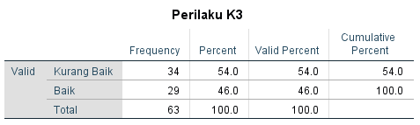
- Perilaku K3

- Hasil Distribusi Frekuensi Data Bivariat
- Hubungan antara Pelatihan K3 dengan Perilaku K3
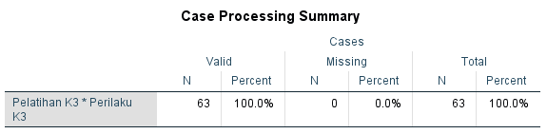

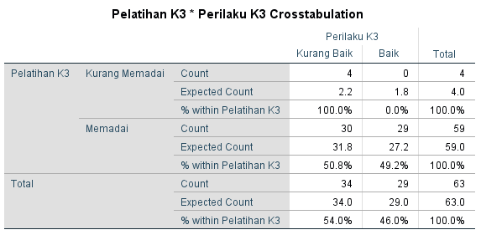

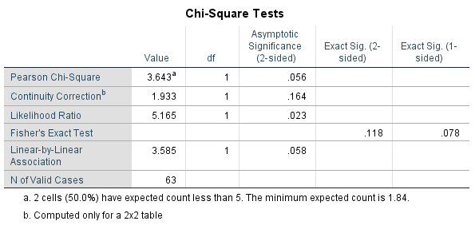

- Hubungan antara Pengawasan K3 dengan Perilaku K3
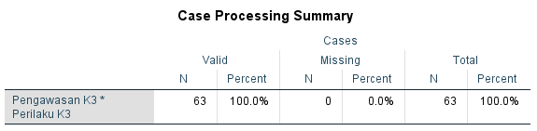

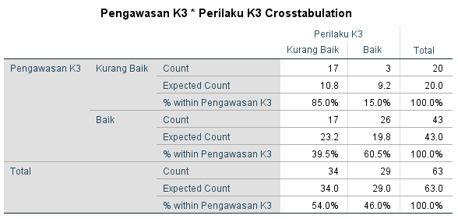

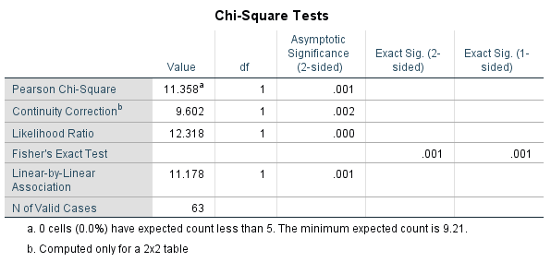

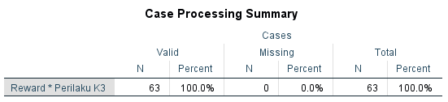
- Hubungan antara Reward dengan Perilaku K3

